|  |  |
| --- | --- |
| **Número de casos de prueba:** 01 | **Requisito RF 01:** registrar docente |
| **Nombre:** probarel registro de docentes | |
| **Descripción:** se va a probar la correcta creación de un docente y la validación de los datos ingresados por él. | |
| **Usuarios involucrados:** Calidad | |
| **Condiciones de ejecución:** se debe hacer un registro como docente. | |
| **Entrada / Pasos de ejecución:**   1. Ingresar a la sección de registro. 2. Iniciar proceso de registro como docente. 3. Intentar llenar el formulario de registro con datos erróneos (Formato, obligatoriedad, campos vacíos) ejemplo: correo electrónico erróneo, campos vacíos y tamaños de contraseña corta. 4. Corregir los errores e intentar crear el usuario nuevamente. 5. Modificar datos de docente | |
| **Criterios de aprobación:** si cumple con la prueba de funcionalidad se carga el formulario de registro y sus capos se encuentran con validaciones. | |
| **Pasa: X No pasa: Funcionalidad: 100 %**  80  **Observaciones:** Hemos ingresado a la página web a la sección inicio u “home”, se accede al botón de registrarse para crear docente, se puede registrar y las validaciones se encuentran funcionando correctamente, se puede modificar los datos del docente registrado correctamente. | |

|  |  |
| --- | --- |
| **Número de casos de prueba: 02** | **Requisito RF02:** consultar convocatorias |
| **Nombre:** probar que al loguearse como decente pude ingresar al aplicativo puede consultar convocatorias. | |
| **Descripción:** se va a ingresar al software estando registrado como docente para probar que la aplicación le permite al docente consultar de manera correcta una convocatoria. | |
| **Usuarios involucrados:** calidad | |
| **Condiciones de ejecución:** se debe estar registrado como docente y debe de loguearse. | |
| **Entrada / Pasos de ejecución:**   1. Ir a la sección de convocatoria. 2. Intentar consultar convocatorias sin estar logueado. 3. Loguearse como docente. 4. Intentar hacer la consulta a convocatoria logueado. 5. Información a la que se puede acceder. | |
| **Criterios de aprobación: La parte de loggin deja ingresar, además deja ver la información correspondiente a cada tipo de persona tanto Anónima como Docente.** | |
| **Pasa X No pasa Funcionalidad: 100 %**  **Observaciones:** se puede ingresar por el loggin, Se puede ver las connotarías que ven las personas no registradas como las que sí están registradas los campos del loggin funcionan perfectamente y están validando los datos. | |



Figura 1. Imagen de logueado.

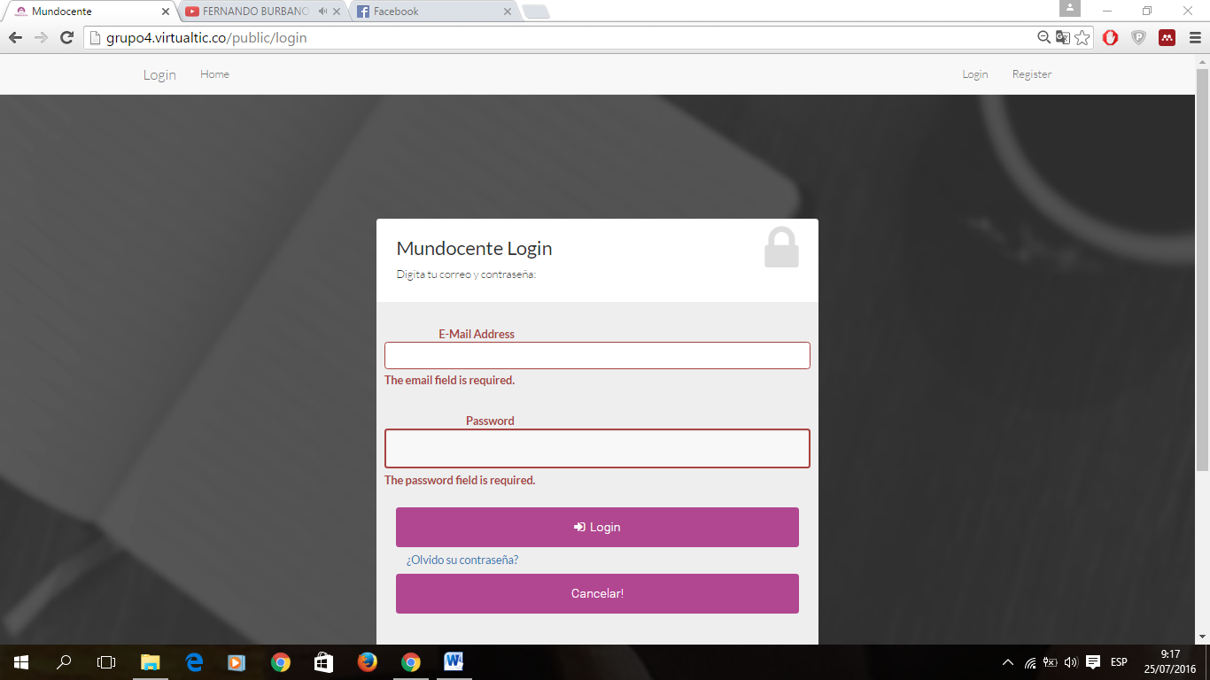

Figura 2. Loggin validado.

|  |  |
| --- | --- |
| **Número de casos de prueba:**03 | **Requisito RF03:** consultar revistas |
| **Nombre**: probarque al estar registrado como docente e ingresar al aplicativo se pueda consultar revistas. | |
| **Descripción:** se va a probar la si el software permite correctamente al docente consultar revistas. | |
| **Usuarios involucrados:** calidad | |
| **Condiciones de ejecución:** se debe estar registrado como docente y debe haber revistas creadas en el software para probar que se pueda hacer la consulta a estas. | |
| **Entrada / Pasos de ejecución:**   1. Ir a la sección de revistas 2. Intentar consultar una revista sin loguearse. 3. Loguearse como docente. 4. Hacer la consulta estando logueado. | |
| **Criterios de aprobación:** No se puede loggearse a la aplicación para consultar en el sistema. | |
| **Pasa No pasa X Funcionalidad: 100 %**  **Observaciones:** para ingresar a revistas se ingresa por la página de inicio para información superficial, pero para información general se puede ingresar por loggin en la parte derecha superior. | |

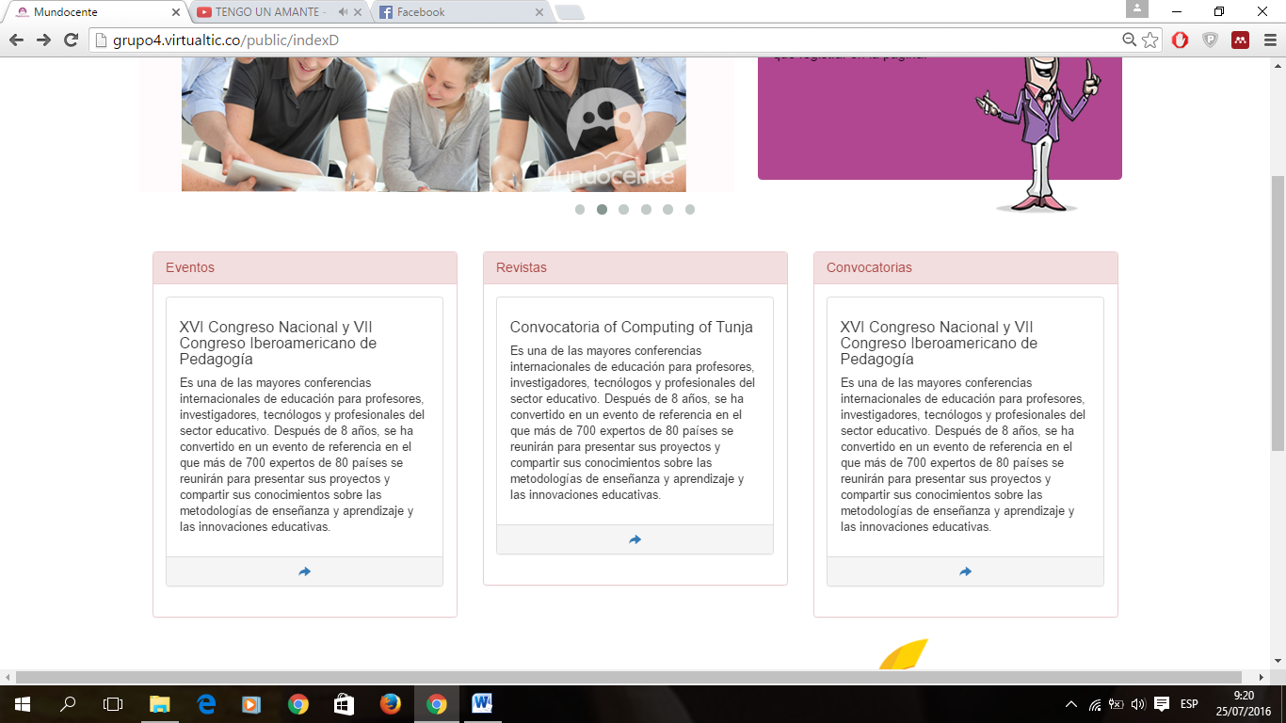

Figura 3 consulta de revistas.

|  |  |
| --- | --- |
| **Número de casos de prueba:** 04. | **Requisito RF04:** consultar eventos académicos |
| **Descripción:** se va a probar la si el software permite correctamente al docente consultar eventos académicos. | |
| **Usuarios involucrados:** calidad | |
| **Condiciones de ejecución:** se debe estar registrado como docente y debe haber eventos académicos creados en el software para probar que se pueda hacer la consulta de estos. | |
| **Entrada / Pasos de ejecución:**   1. Ir a la sección de publicaciones 2. Intentar consultar un evento sin loguearse. 3. Loguearse como docente. 4. Hacer la consulta estando logueado. | |
| **Criterios de aprobación: solo estaría cumpliendo con la parte de mostrar información superficial para el ingreso a la información, a fondo no se puede loggear.** | |
| **Pasa No pasa X Funcionalidad: 100 %**  **Observaciones:** se puede consultar los eventos académicos correctamente | |

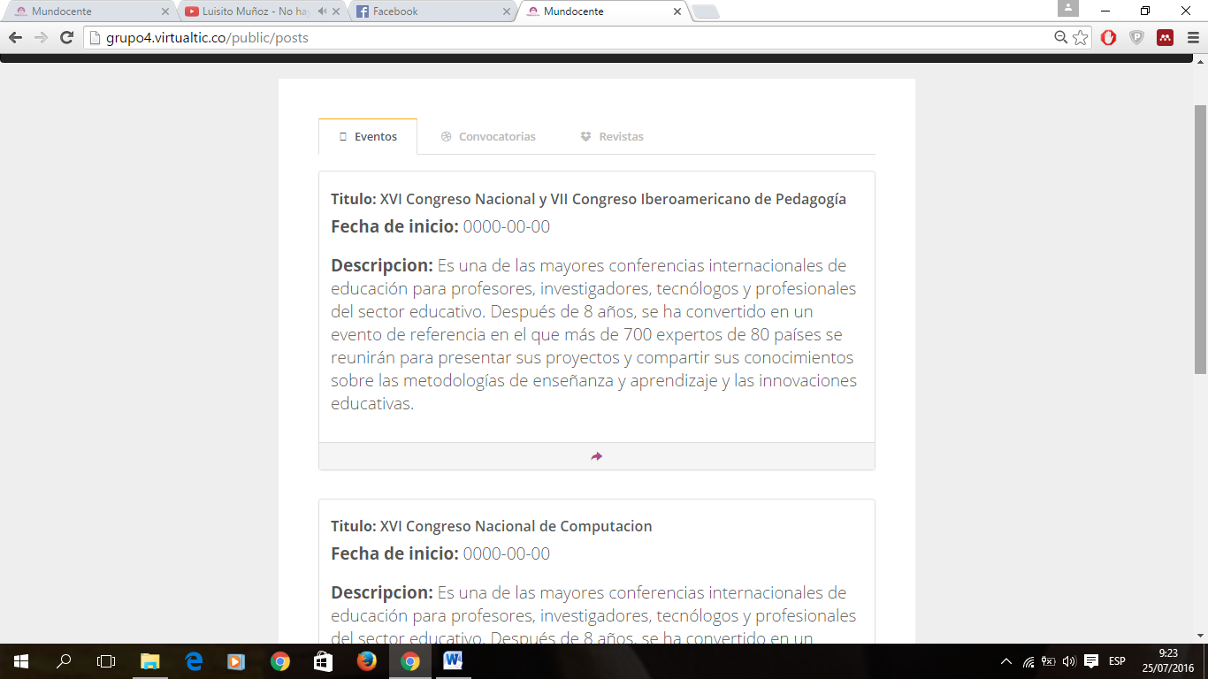

Figura 4 consulta de eventos académicos.

|  |  |
| --- | --- |
| **Número de casos de prueba:** 05. | **Requisito RF05:** visualizar convocatoria |
| **Nombre** : probar la visualización de convocatorias | |
| **Descripción:** se va a probar la correcta visualización de una convocatoria. | |
| **Usuarios involucrados:** calidad | |
| **Condiciones de ejecución:** debe haber convocatorias creadas y el docente se debe de loguear. | |
| **Entrada / Pasos de ejecución:**   1. Ir al área de publicaciones. 2. Intentar visualizar una convocatoria sin loguearse. 3. Loguearse como docente. 4. Intentar visualizar convocatoria. | |
| **Criterios de aprobación:** si pasa ya que al docente se le presenta las convocatorias de su interés y al anónimo les aparecen todas las publicaciones. | |
| **Pasa X No pasa Funcionalidad: 100 %**  **Observaciones:** Se Loggea como docente y como anónimo se ven las publicaciones de convocatorias perfectamente. | |

* Ir al área de publicaciones.



Figura 5. Publicaciones sin estar logueado



Figura 6. Visualización de convocatorias como Docente

|  |  |
| --- | --- |
| **Número de casos de prueba:**06 | **Requisito RF06:** visualizar revista |
| **Nombre**: probar la visualización de revistas. | |
| **Descripción:** se va a probar la correcta visualización de las revistas publicadas. | |
| **Usuarios involucrados:** calidad | |
| **Condiciones de ejecución:** debe haber revistas publicadas y el docente se debe de loguearse. | |
| **Entrada / Pasos de ejecución:**   1. Ir al área de publicaciones. 2. Intentar visualizar una revista sin loguearse. 3. Loguearse como docente. 4. Intentar visualizar revistas. | |
| **Criterios de aprobación:** Se aprueba el ítem ya que se pueden ver las publicaciones, anónimo puede ver las publicaciones en total y el docente publicaciones de interés. | |
| **Pasa X No pasa Funcionalidad: 100 %**  **Observaciones:** Se evidencia como tanto el anónimo como el usuario docente puede visualizar las revistas. | |

* Ir al área de publicaciones.



Figura 7. Se visualiza las publicaciones

* Intentar visualizar una revista sin loguearse.



Figura 8. Se visualiza las revistas

|  |  |
| --- | --- |
| **Número de casos de prueba:**07 | **Requisito RF07:** visualizar eventos académicos |
| **Nombre**: probar la visualización de eventos académicos. | |
| **Descripción:** se va a probar la correcta visualización de eventos académicos publicados. | |
| **Usuarios involucrados:** calidad | |
| **Condiciones de ejecución:** debe haber eventos académicos publicados y el docente debe de loguearse. | |
| **Entrada / Pasos de ejecución:**   1. Ir al área de publicaciones. 2. Intentar visualizar eventos académicos sin loguearse. 3. Loguearse como docente. 4. Intentar visualizar eventos académicos logueado. | |
| **Criterios de aprobación:** Se evidencia que caso de prueba es aceptado ya que cumple con la descripción a la que se quería llegar. | |
| **Pasa X No pasa Funcionalidad: 100 %**  **Observaciones: Se puede evidenciar como el loggeo para docente está sirviendo y puede ver sus publicaciones de interés y el anónimo ve publicaciones en totalidad sin filtrado.** | |

* Ir al área de publicaciones.

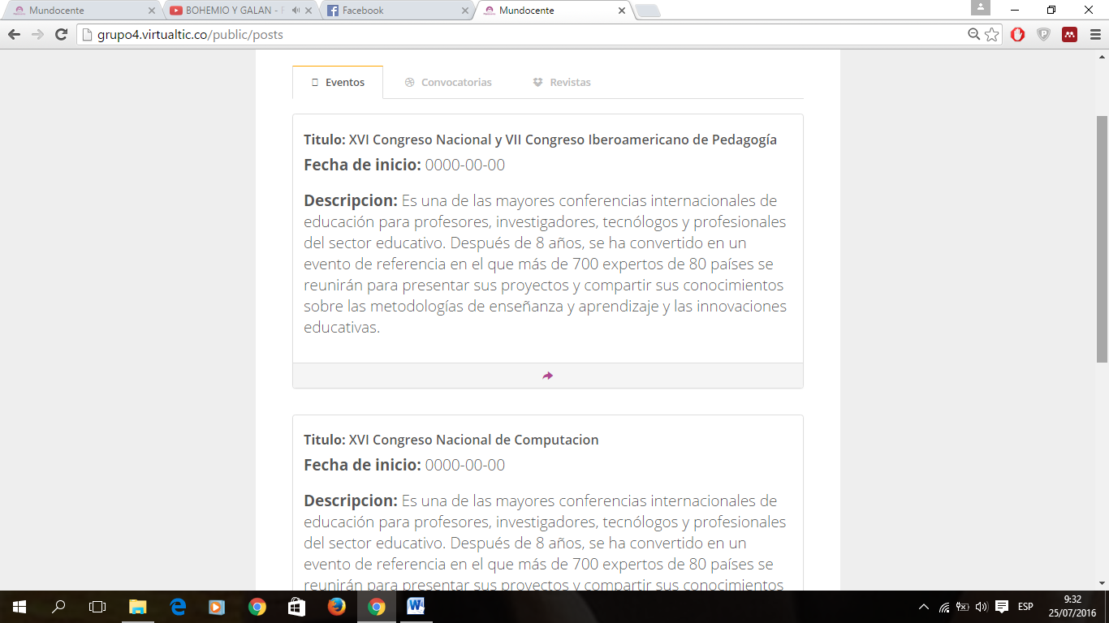

Figura 9. Se pueden ver las áreas de publicasiones

|  |  |
| --- | --- |
| **Número de casos de prueba:** 08 | **Requisito RF08:** registrar representante de entidad |
| **Nombre**: comprobar registro de representante de entidad. | |
| **Descripción:** se va a probar el registro correcto de un representante de la entidad y la validación de los datos ingresados por él. | |
| **Usuarios involucrados:** calidad | |
| **Condiciones de ejecución:** se debe hacer un registro como representante de entidad. | |
| **Entrada / Pasos de ejecución:**   1. Ingresar a la sección de registro. 2. Registrarse como representante de entidad. 3. Intentar llenar el formulario de registro con datos erróneos (Formato, obligatoriedad, campos vacíos) ejemplo: correo erróneo, campos vacíos y tamaños de contraseña corta. 4. Corregir los errores e intentar crear el representante de entidad nuevamente. 5. Loggearse para verificar si está registrado. | |
| **Criterios de aprobación:** Si pasa para el registro de representante y valida si tiene datos erróneos además de que si se ingresa los datos de un representante que ya está. | |
| **Pasa X No pasa Funcionalidad: 100 %**  **Observaciones: Se tiene acceso perfectamente a las vistas pudiendo cumplir el objetivo de registro y observación de la validación.** | |

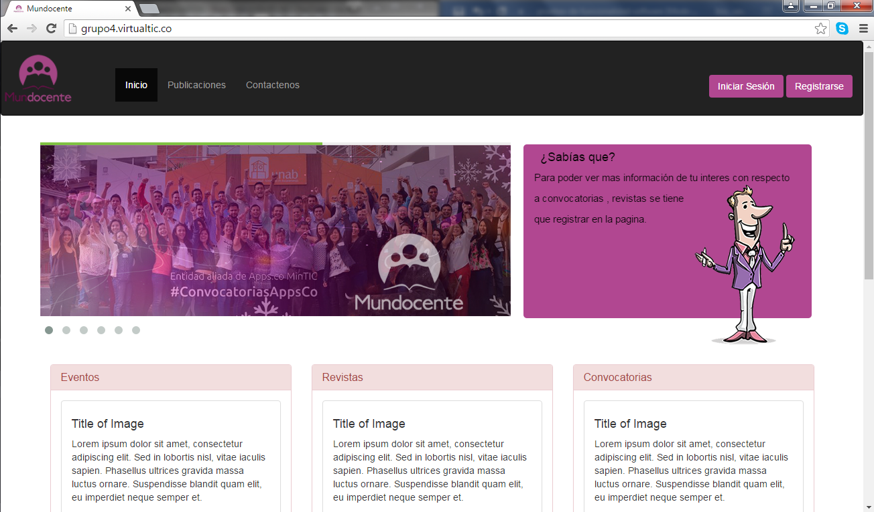

Figura 10. Registrarse.

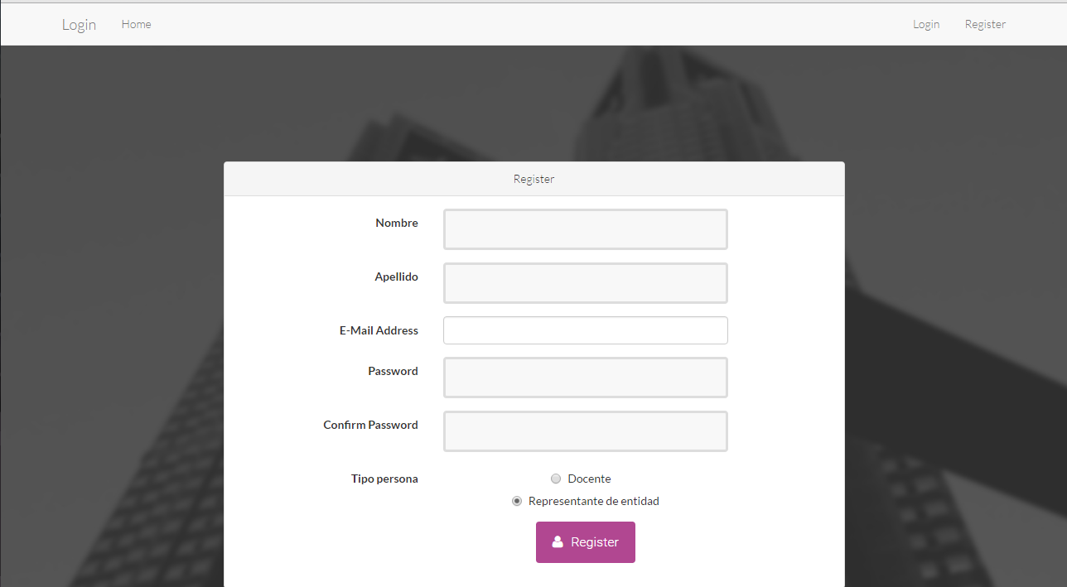

Figura 11. Formato de Registro

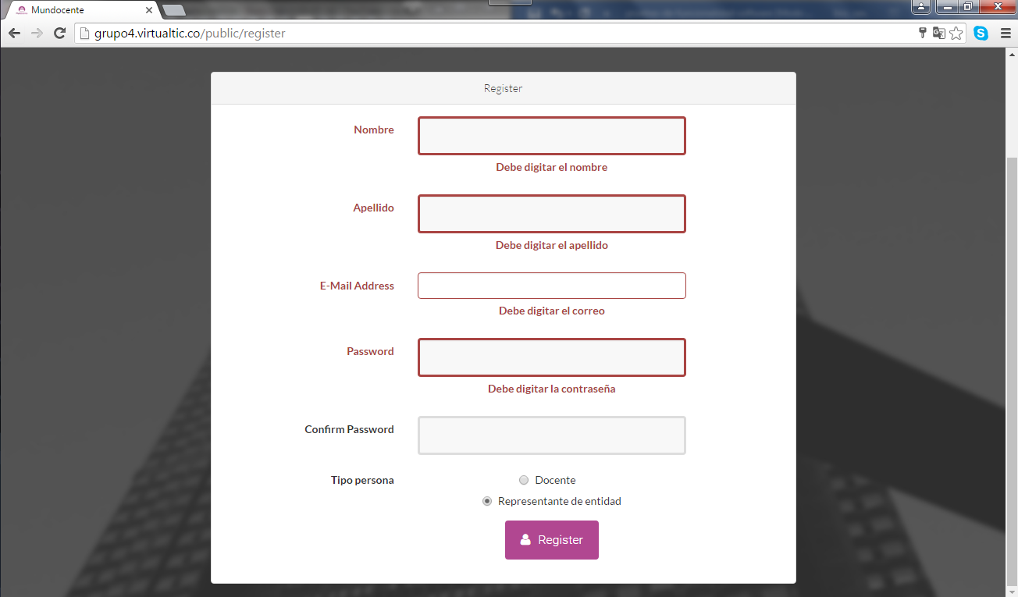

Figura 12. Validacion de campos vacios

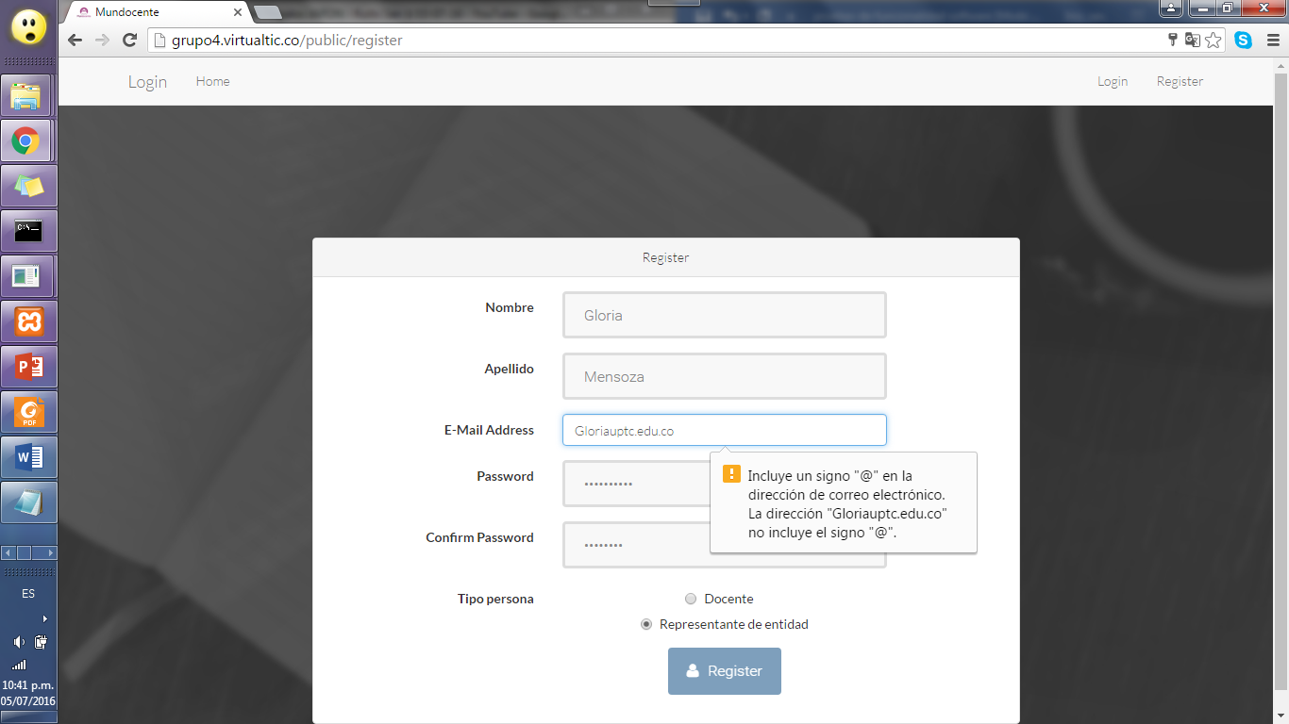

Figura 13. Valida el ingreso del correo

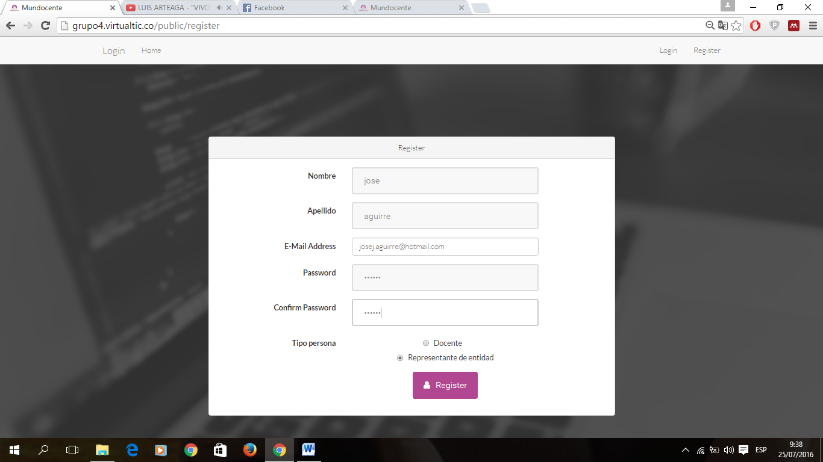

Figura 14. Llenado del formulario para representantes

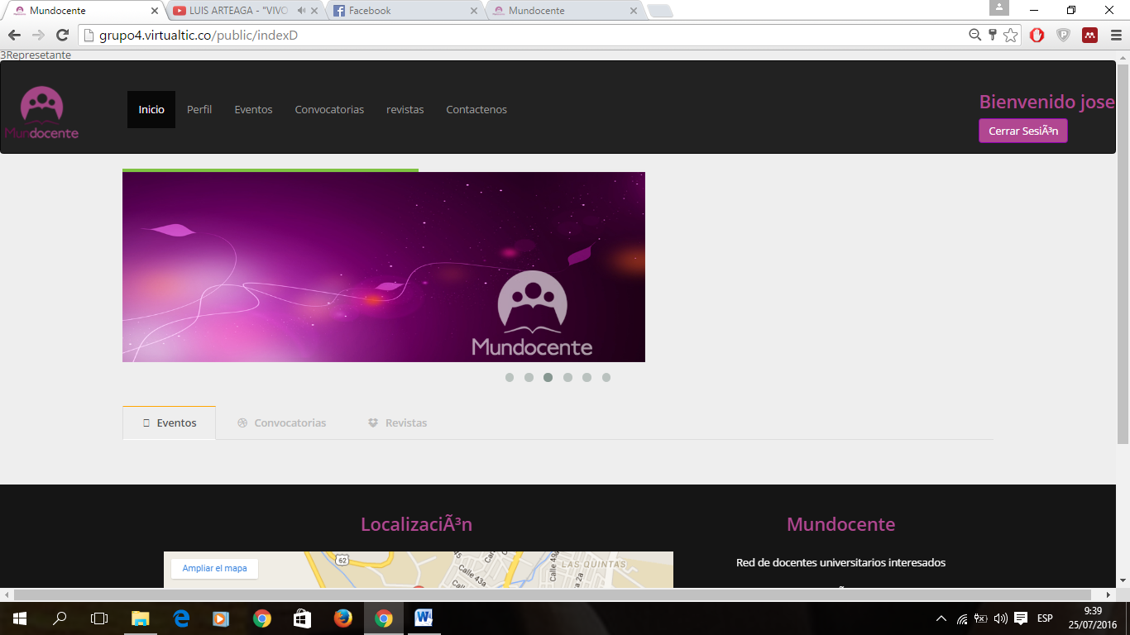

Figura 15 Esta ya registrado como representante.

|  |  |
| --- | --- |
| **Número de casos de prueba:** 09 | **Requisito RF09:** publicación de eventos |
| **Nombre:** probar publicación de eventos | |
| **Descripción:** se va a probar la publicación de eventos. | |
| **Usuarios involucrados:** calidad | |
| **Condiciones de ejecución:** se debe de estar registrado como representante de la entidad | |
| **Entrada / Pasos de ejecución:**   1. Ir al área de publicaciones. 2. Intentar publicar un evento sin loguearse. 3. Loguearse como representante de la entidad. 4. Intentar publicar un evento con datos erróneos (campos obligatorios en blanco y fechas) ejemplo: ingresar una fecha errónea del evento 30/11/1953. 5. Ingresar datos correctos | |
| **Criterios de aprobación:** Se tubo acceso a la prueba de ingreso de un evento como representante de una entidad. | |
| **Pasa X No pasa Funcionalidad: 100 %**  **Observaciones:** Se tiene acceso a a publicar como representante todo esta funcionando. | |

* Ir al área de publicaciones.

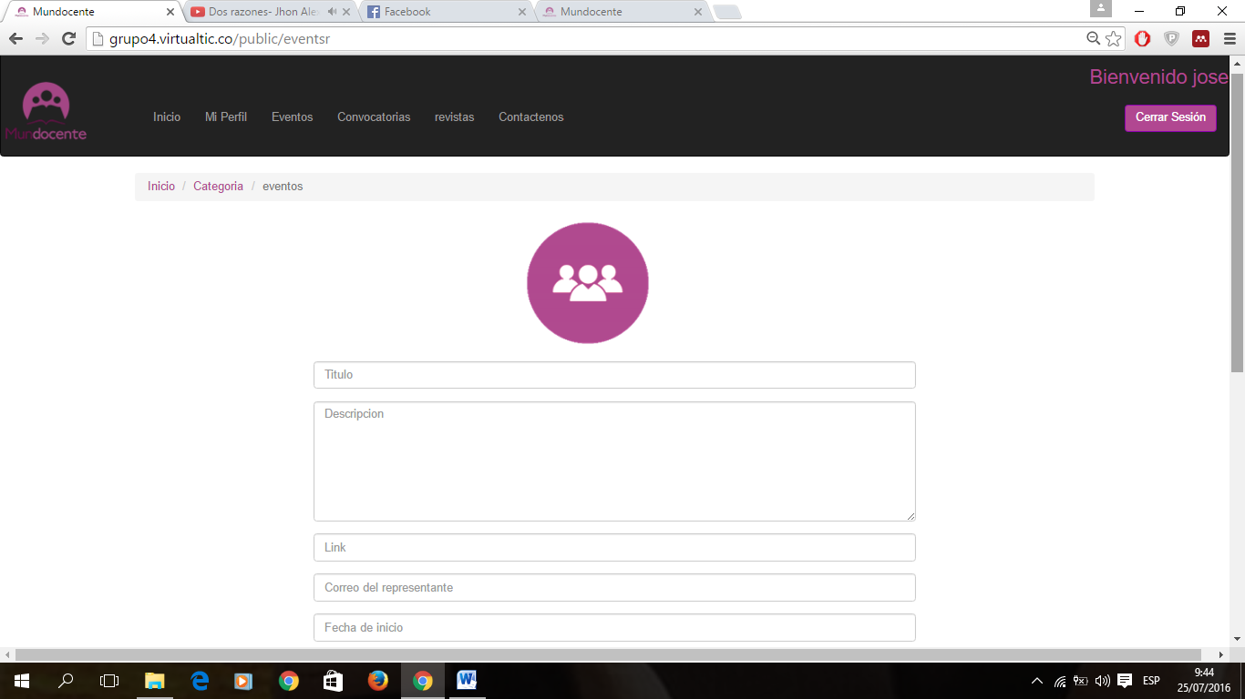

Figura 16. Área para hacer publicación de evento estando loggeado como representante.

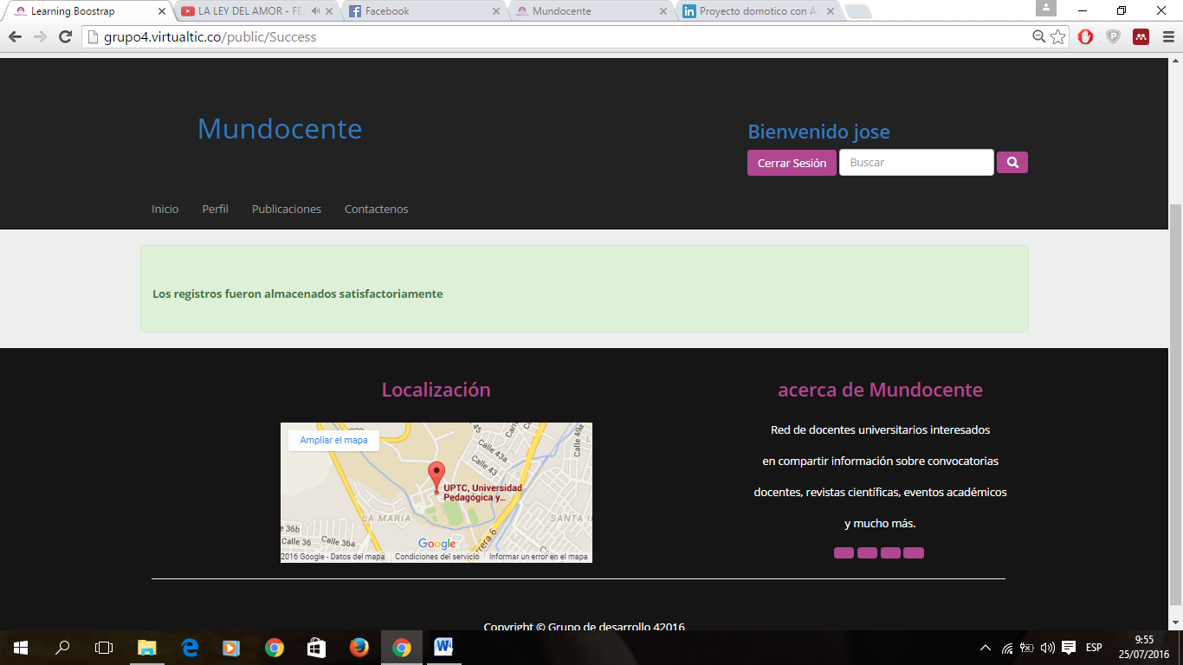

Figura 17 permitió crear evento.

|  |  |
| --- | --- |
| **Número de casos de prueba:** 10 | **Requisito RF10:** modificar publicaciones |
| **Nombre:** probar la modificación de publicaciones. | |
| **Descripción:** se va a probar la modificación de publicaciones | |
| **Usuarios involucrados:** calidad | |
| **Condiciones de ejecución:** se debe estar registrado como representante de la entidad y debe de haber publicaciones creadas. | |
| **Entrada / Pasos de ejecución:**   1. Ir a publicaciones. 2. Loguearse como representante de entidad. 3. Modificar publicación. | |
| **Criterios de aprobación:** No se aprueba | |
| **Pasa No pasa X Funcionalidad: 100 %**  **Observaciones:** funcionaperfectamente la parte de editar como administrador logueado | |

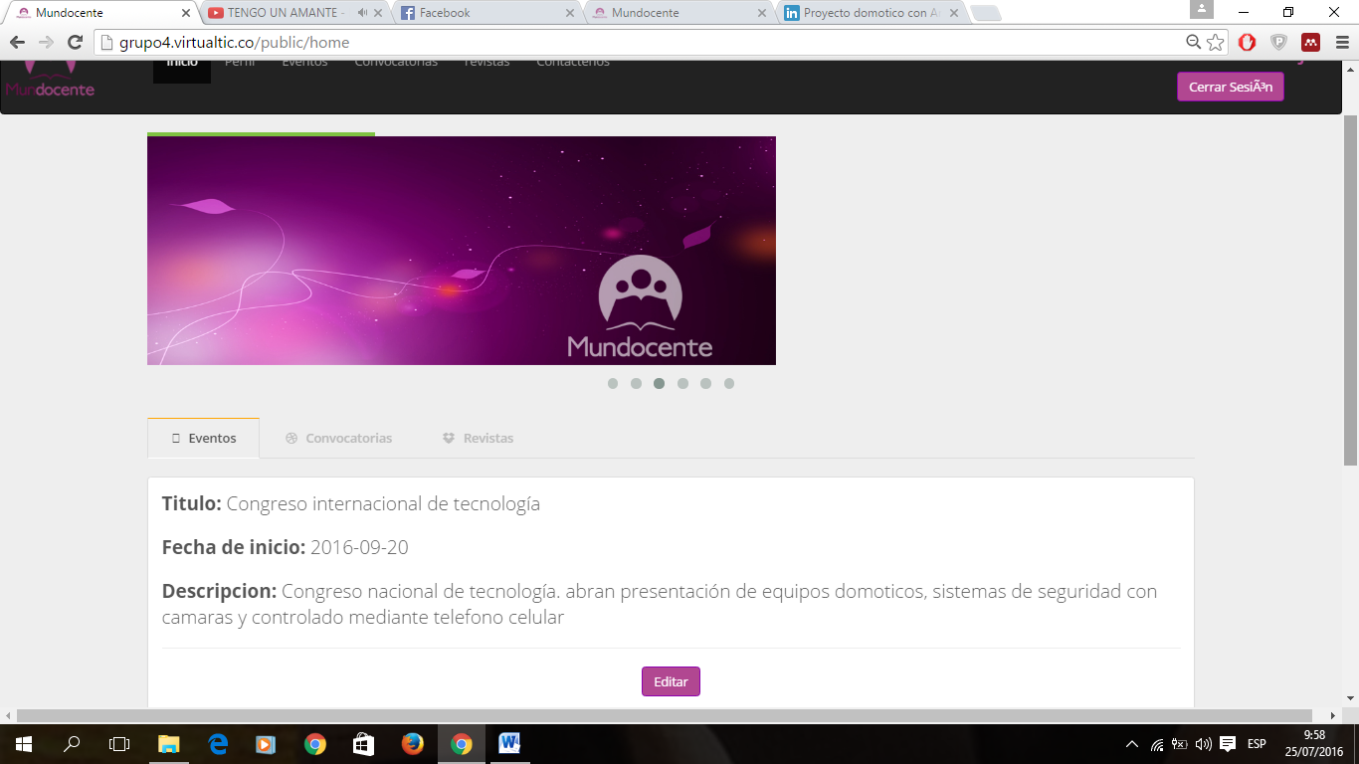

Figura 18 de modificar publicaciones como administrador.

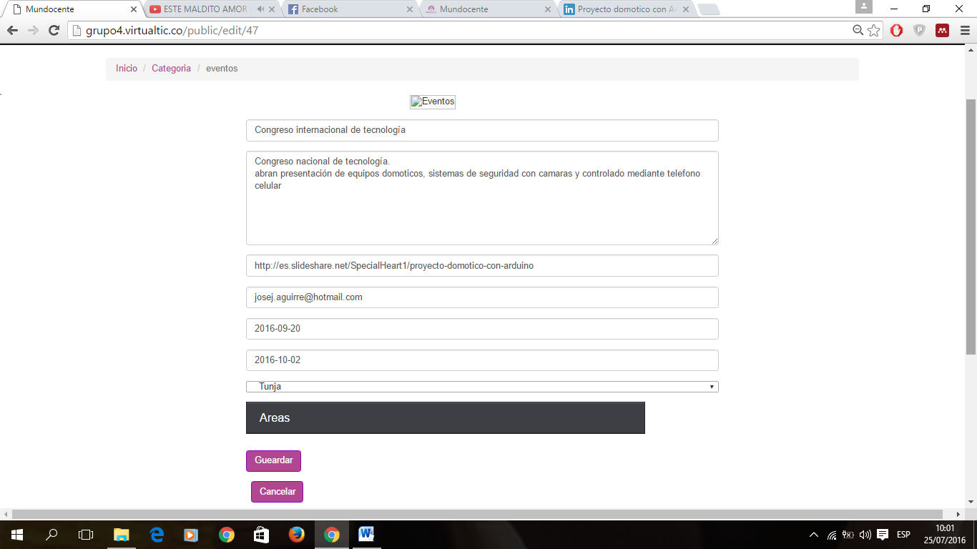

Figura 19 de modificación.

|  |  |
| --- | --- |
| **Número de casos de prueba:** 12 | **Requisito RF12:** publicar convocatoria |
| **Nombre:** prueba de publicación de convocatorias. | |
| **Descripción:** se va a probar la publicación de convocatorias. | |
| **Usuarios involucrados:** calidad | |
| **Condiciones de ejecución:** se debe de estar registrado como representante de la entidad | |
| **Entrada / Pasos de ejecución:**   1. Ir al área de publicaciones. 2. Intentar publicar una convocatoria sin loguearse. 3. Loguearse como representante de la entidad. 4. Intentar publicar una convocatoria con datos erróneos (campos obligatorios en blanco y fechas) ejemplo: ingresar una fecha errónea del evento 30/11/1953. 5. Ingresar datos correctos. | |
| **Criterios de aprobación:** no aprobado esta para este sprint. | |
| **Pasa No pasa X Funcionalidad: 100 %**  **Observaciones:** todos los datos están funcionando bien. | |

|  |  |
| --- | --- |
| **Número de casos de prueba:** 13 | **Requisito RF13:** publicar revistas |
| **Nombre:** prueba de publicación de revista | |
| **Descripción:** se va a probar la publicación de revistas. | |
| **Usuarios involucrados:** calidad | |
| **Condiciones de ejecución:** se debe de estar registrado como representante de la entidad | |
| **Entrada / Pasos de ejecución:**   1. Ir al área de publicaciones. 2. Intentar publicar un evento sin loguearse. 3. Loguearse como representante de la entidad. 4. Intentar publicar una revista con datos erróneos (campos obligatorios en blanco, o sin categoría ) 5. Ingresar datos correctos | |
| **Criterios de aprobación:** No se tiene en cuenta. | |
| **Pasa No pasa X Funcionalidad: %**  **Observaciones:** No entra en este Sprint. | |

|  |  |
| --- | --- |
| **Número de casos de prueba:** 14 | **Requisito RF14:** gestionar usuarios registrados |
| **Nombre:** prueba de gestión de usuarios registrados. | |
| **Descripción:** se va a probar que se pueda gestionar los usuarios registrados en el software. | |
| **Usuarios involucrados:** calidad | |
| **Condiciones de ejecución:** se debe de estar registrado como administrador de la entidad | |
| **Entrada / Pasos de ejecución:**   1. Ir al área de registro de usuarios. 2. Intentar hacer la gestión de un usuario sin loguearse. 3. Loguearse como administrador de la entidad. 4. Intentar gestionar un usuario con datos erróneos (Formato, obligatoriedad, campos vacíos) ejemplo: correo erróneo, campos vacíos y tamaños de contraseña corta. 5. Ingresar datos correctos | |
| **Criterios de aprobación:** no está disponible esta sección. | |
| **Pasa: No pasa: X Funcionalidad: 100 %**  **Observaciones:** funciona perfectamente. | |

|  |  |
| --- | --- |
| **Número de casos de prueba:** 15. | **Requisito RF15:** ingreso de nuevos registros |
| **Nombre:** probar el ingreso de nuevos registros de usuarios. | |
| **Condiciones de ejecución:** se debe de estar registrado como administrador de la entidad | |
| **Entrada / Pasos de ejecución:**   1. Ir al área de registro de usuarios. 2. Intentar hacer la gestión de un usuario sin loguearse. 3. Loguearse como administrador de la entidad. 4. Intentar gestionar un usuario con datos erróneos (Formato, obligatoriedad, campos vacíos) ejemplo: correo erróneo, campos vacíos y tamaños de contraseña corta. 5. Ingresar datos correctos | |
| **Criterios de aprobación:** no está disponible | |
| **Pasa: No pasa: X Funcionalidad: 100 %**  **Observaciones:** esta funcional. | |

|  |  |
| --- | --- |
| **Número de casos de prueba:** 15. | **Requisito RF15:** ingreso de nuevos registros |
| **Nombre:** probar el ingreso de nuevos registros de usuarios. | |
| **Condiciones de ejecución:** se debe de estar registrado como administrador de la entidad | |
| **Entrada / Pasos de ejecución:**   1. Ir al área de registro de usuarios. 2. Intentar hacer la gestión de un usuario sin loguearse. 3. Loguearse como administrador de la entidad. 4. Intentar gestionar un usuario con datos erróneos (Formato, obligatoriedad, campos vacíos) ejemplo: correo erróneo, campos vacíos y tamaños de contraseña corta. 5. Ingresar datos correctos | |
| **Criterios de aprobación:** no permitir que se ingrese el usuario con campos erróneos. | |
| **Pasa: No pasa: X Funcionalidad: 100 %**  **Observaciones:** se encuentra implementada la sección pero no están implementadas las validaciones de los campos | |

|  |  |
| --- | --- |
| **Número de casos de prueba:** 16 | **Requisito RF16:** incorporar nuevas categorías y temas |
| **Nombre:** probar el ingreso de nuevas categorías y temas. | |
| **Descripción:** se va a probar la correcta incorporación de nuevas categorías y temas | |
| **Usuarios involucrados:** calidad | |
| **Condiciones de ejecución:** se debe de estar registrado como administrador de la entidad. | |
| **Entrada / Pasos de ejecución:**   1. Ir al área de publicaciones de usuarios. 2. Intentar registrar nuevas categorías y temas sin loguearse. 3. Loguearse como administrador de la entidad. 4. Intentar registrar categoría o temas con datos erróneos (Formato, obligatoriedad, campos vacíos) ejemplo: campo vacios. 5. Ingresar datos correctos | |
| **Criterios de aprobación:** no se tiene acceso a esta sección. | |
| **Pasa: No pasa: X Funcionalidad: 100 %**  **Observaciones:** falta la implementación de esta sección. | |

|  |  |
| --- | --- |
| **Número de casos de prueba:** 17 | **Requisito RF17:** inhabilitar publicaciones |
| **Nombre:** probar que se puedan inhabilitar publicaciones. | |
| **Descripción:** se va a probar que se puedan inhabilitar publicaciones. | |
| **Usuarios involucrados:** calidad | |
| **Condiciones de ejecución:** se debe de estar registrado como administrador de la entidad. | |
| **Entrada / Pasos de ejecución:**   1. Ir al área de publicaciones. 2. Loguearse como administrador. 3. Intentar eliminar publicación que vaya en contra del objetivo de la página | |
| **Criterios de aprobación:** no está sección. | |
| **Pasa: No pasa: Funcionalidad: 100 %**  **Observaciones:** falta implementar esta sección. | |

|  |  |
| --- | --- |
| **Número de casos de prueba:** | **Requisito RF18:** visualizar información superficial |
| **Nombre:** probar que el usuario anónimo puede visualizar información superficial. | |
| **Descripción:** se va a probar que el usuario anónimo pueda revisar información superficial. | |
| **Usuarios involucrados:** calidad | |
| **Condiciones de ejecución:**  Debe haber publicaciones creadas para poder hacer la prueba | |
| **Entrada / Pasos de ejecución:**   1. Ir a publicaciones. 2. Verificar que contenido se está mostrando a usuarios anónimos. 3. Intentar ingresar a las publicaciones que estén activa. | |
| **Criterios de aprobación:** cumple ya que se tiene acceso solo a información superficial | |
| **Pasa X No pasa: Funcionalidad: 100 %**  **Observaciones:** | |
|  | |
| **Número de casos de prueba:** 19 | **Requisito RF19:** Buscar información superficial |
| **Nombre:** probar que el usuario anónimo puede buscar información superficial. | |
| **Descripción:** se va a probar que el usuario anónimo pueda buscar información superficial de interés para él. | |
| **Usuarios involucrados:** calidad | |
| **Condiciones de ejecución:** Debe haber publicaciones creadas para poder hacer la prueba de búsqueda o filtrado de interés. | |
| **Entrada / Pasos de ejecución:**   1. Ir a publicaciones. 2. Hacer una búsqueda de contenido en publicaciones. 3. Intentar ingresar a las publicaciones que estén activa. | |
| **Criterios de aprobación:** Poder realizar búsquedas pero solo visualizar la información superficial de los resultados. | |
| **Pasa: No pasa: X Funcionalidad: 50 %**  **Observaciones:** si hace busquedas. | |